**TRƯỜNG ĐẠI HỌC XÂY DỰNG HÀ NỘI**

**KHOA CÔNG NGHỆ THÔNG TIN**



# ĐỒ ÁN CÔNG NGHỆ PHẦN MỀM

**Đề tài**

# Xây dựng chương trình quản lý bán đồ uống

|  |  |  |
| --- | --- | --- |
| Nhóm 5 – Lớp 67CS1 | | |
| Thành viên nhóm | Nguyễn Bá Minh | 0038767 |
| Phan Văn Hiếu | 0178267 |
| Mai Quang Nguyên | 0030667 |
| Nguyễn Minh Quân | 0242267 |
| Đoàn Quang Trung | 0076767 |
| Giảng viên hướng dẫn | ThS. Lê Thị Hoàng Anh | |

# LỜI NÓI ĐẦU

Ngày nay, “Công nghệ thông tin” đã và đang đóng vai trò quan trọng trong đời sống kinh tế, xã hội của nhiều quốc gia trên thế giới, là một phần không thể thiếu trong xã hội năng động, hiện đại. Nổi bật là lĩnh vực thương mại điện tử và buôn bán hàng hóa càng ngày càng tăng nhanh và trở thành xu hướng. Một hệ thống quản lý bán đồ uống cả trực tiếp và online giúp khách hàng có thể mua đồ uống một cách nhanh chóng, tiện lợi, an toàn, mọi lúc, mọi nơi và người bán có thể quản lý cửa hàng một cách khoa học.

Nhóm thực hiện đề tài nhằm mục đích xây dựng một chương trình quản lý dịch vụ mua bán đồ uống. Trong quá trình thực hiện đề tài không tránh khỏi những sai sót, nhóm mong nhận được sự góp ý và đánh giá của cô.

Nhóm em xin cảm ơn bạn bè và nhất là các thành viên trong gia đình đã tạo mọi điều kiện tốt nhất, động viên, cổ vũ trong suốt quá trình học tập và làm đồ án. Và đặc biệt nhóm em xin chân thành cảm ơn cô Lê Thị Hoàng Anh – giảng viên khoa CNTT đã tận tâm và nhiệt tình dạy bảo, hướng dẫn, định hướng cho nhóm thực hiện đồ án, giúp nhóm học hỏi những kinh nghiệm quý báu và đã đạt được những thành quả nhất định.

**Xin chân thành cảm ơn!**

**MỤC LỤC**

**LỜI NÓI ĐẦU 2**

**Phân công nhiệm vụ 6**

**1. Đặt vấn đề. 7**

**1.1 Khái quát vấn đề. 7**

**1.2.1 Mục tiêu 8**

**1.2.2 Yêu cầu 8**

**2. Phân tích thiết kế. 10**

**2.1 Biểu đồ phân rã chức năng 10**

**2.2 Biểu đồ use case. 11**

**2.2.1 Use case – Báo cáo thống kê 11**

**2.2.2 Use case – Chăm sóc khách hàng 12**

**2.2.3 Use case – Mua hàng 12**

**2.2.5 Use case – Quản lý Kho hàng 14**

**2.2.6 Use case – Quản Lý Món 14**

**2.2.7 Quản lý nhân viên 16**

**2.3.2 Biểu đồ gói 19**

**2.3.1 Biểu đồ tuần tự 19**

**3. Thiết kế cơ sở dữ liệu 29**

**3.1 Sơ đồ quan hệ ERD 29**

**3.2** **Database** 30

**3.3 Bảng dữ liệu vật lý. 34**

**3.3.1 Bảng “Khách hàng” 34**

**3.3.2 Bảng “Đơn hàng” 34**

**3.3.3 Bảng “Sản phẩm” 35**

**3.3.4 Bảng “Hóa đơn” 35**

**3.3.5 Bảng “Hóa đơn sản phẩm ” 35**

**3.3.6 Bảng “Nhân viên ” 36**

**3.3.7 Bảng “Tư cách thành viên” 36**

**3.3.8 Bảng “Giải quyết sự cố ” 36**

**4. Thiết kế giao diện 37**

**4.1 Giao diện đăng nhập “Admin” 37**

**4.2 Giao diện “Thực Đơn” 37**

**4.3 Giao diện “thêm món mới” 38**

**4.4 Giao diện “Sau khi thêm món của Thực đơn” 38**

**4.5 Giao diện “Đăng nhập phục vụ” 39**

**4.6 Giao diện “đăng nhập phục vụ chưa đúng” 39**

**4.7 Giao diện “Nhân viên PHỤC VỤ” 40**

**4.8 Giao diện “Order” 40**

**4.9 Giao diện “Chương trình khuyến mãi trước và sau” 41**

**4.10 Giao diện “Áp dụng mã khuyến mãi thành công” 42**

**4.11 Giao diện “Tạo Order thành công” 42**

**4.12 Giao diện “Order thành công” 43**

**4.13 Giao diện “Trả món” 43**

**4.14 Giao diện “Trả món thành công” 45**

**4.15 Giao diện “Thanh toán thành công” 45**

**4.16 Giao diện “Đăng nhập thu ngân” 46**

**4.17 Giao diện “Nhân Viên THU NGÂN” 46**

**4.18 Giao diện “Thu ngân Thanh toán” 47**

**4.19 Giao diện “Thanh toán thành công” 47**

**4.20 Giao diện “Nhân viên THU NGÂN sau khi thanh toán” 48**

**4.21 Giao diện “Nhân viên THU NGÂN mục thu chi” 48**

**4.22 Giao diện “Thêm phiếu thu tiền” 49**

**4.23 Giao diện “Sau khi nhập thông tin phiếu thu tiền” 50**

**4.24 Giao diện “Sau khi Phiếu thu tiền”. 50**

**4.25 Giao diện “Thêm phiếu chi tiền” 51**

**4.26 Giao diện “Sau khi Thêm phiếu chi tiền” 51**

**4.27 Giao diện “Quản lý NHÂN VIÊN của cửa hàng” 52**

**4.28 Giao diện “Sau khi thêm NHÂN VIÊN thành công” 52**

**4.29 Giao diện “Phân quyền NHÂN VIÊN” 53**

**4.30 Giao diện “Sau khi phân quyền NHÂN VIÊN thành công 53**

**4.31 Giao diện “Báo cáo” 54**

**4.32 Giao diện “Menu Báo cáo” 55**

**4.33 Giao diện “Quản lý Báo cáo xem báo cáo doanh thu 55**

**4.34 Giao diện “Click Báo cáo bán hàng” 55**

**4.36 Giao diện “Quản lý khuyến mãi” 56**

**4.37 Giao diện “Thêm mã Khuyến mãi” 57**

**4.38 Giao diện “Sau khi thêm khuyến mãi ” 58**

**4.39 Giao diện “Đăng nhập Pha chế” 58**

**4.40 Giao diện “Danh sách món chế biến của NV PHA CHẾ” 58**

**4.41 Giao diện “Click chọn order trả món” 59**

**4.42Giao diện “Sau khi nhấn trả món” 59**

**4.43 Giao diện “Kho của NHÂN VIÊN PHA CHẾ” 60**

**4.44 Giao diện “Menu phiếu thêm Nhập kho” 60**

**4.48 Giao diện “Menu chọn xuất kho bán hàng” 62**

**4.49 Giao diện “Menu chọn Huỷ Nguyên vật liệu” 62**

**4.50 Giao diện “Sau khi Click hủy nguyên vật liệu” 63**

**4.51 Giao diện “Sau khi Click phiếu xuất kho hủy nguyên vật liệu 63**

**4.53 Giao diện “Sau XUẤT KHO” 64**

**4.54 Giao diện “Thống kê NVL tồn kho” 65**

**4.55 Giao diện “Quản Lý KHÁCH HÀNG” 65**

**4.56 Giao diện “Tìm kiếm KHÁCH HÀNG” 66**

**4.57Giao diện “Xem thông tin khách hàng” 66**

**4.58 Giao diện “Sửa thông tin khách hàng” 67**

**5. Tổng kết. 68**

**5.1** **Điểm tích cực. 68**

**5.2** **Hướng phát triển. 68**

# Phân công nhiệm vụ

|  |  |  |
| --- | --- | --- |
| STT | Nhiệm vụ | Người thực hiện |
| 1 | Đặt vấn đề | Tất cả 5 thành viên |
| 2 | Biểu đồ phân rã chức năng | Tất cả 5 thành viên |
| 3 | Biểu đồ Usecase | Minh, Hiếu, Nguyên |
| 4 | Biểu đồ lớp | Minh |
| 5 | Biểu đồ gói | Nguyên |
| 6 | Biểu đồ tuần tự | Nguyên, Quân |
| 7 | Mô hình thực thể liên kết E – R | Hiếu, Trung |
| 8 | Sơ đồ quan hệ ERD | Hiếu, Minh |
| 9 | Database | Nguyên |
| 10 | Bảng dữ liệu vật lý | Trung |
| 11 | Code frontend (HTML, CSS) | Quân |
| 12 | Code backend (PHP) | Quân |
| 13 | Slide | Trung |
| 14 | Word | Hiếu, Minh |

# Đặt vấn đề.

# Khái quát vấn đề.

Xã hội ngày càng phát triển, nhu cầu tiêu dùng và thưởng thức các loại đồ uống của con người ngày càng được nâng cao. Đáp ứng yêu cầu này, tại Việt Nam nhiều cửa hàng bán đồ uống đã xuất hiện. Tuy nhiên, đa số các cửa hàng hiện nay vẫn tổ chức kinh doanh theo phương thức truyền thống, với các quy trình cơ bản như sau:

* **Nhập nguyên liệu:** Lập đơn đặt hàng, gửi đơn đặt hàng, nhận nguyên liệu từ nhà cung cấp, lưu kho và kiểm kê;
* **Chế biến:** Pha chế các loại đồ uống tại quầy;
* **Bán hàng:** Phục vụ đồ uống trực tiếp tại cửa hàng;
* **Tìm kiếm:** Khách hàng cần phải tìm đồ uống thông qua menu hoặc hỏi nhân viên;
* **Thanh toán:** Thực hiện trực tiếp tại quầy bằng tiền mặt hoặc thẻ ngân hàng.

**Những khó khăn gặp phải:**

* Cửa hàng phải tốn chi phí lớn để thuê nhân viên và quản lý quy trình pha chế thủ công;
* Khách hàng mất thời gian chờ đợi hoặc phải xếp hàng trong những giờ cao điểm;
* Đồ uống không được quảng bá rộng rãi khiến khách hàng khó tiếp cận với các sản phẩm mới;
* Không khai thác được lượng lớn khách hàng tiềm năng muốn mua đồ uống trực tuyến nhưng không có điều kiện ghé cửa hàng.

Những vấn đề trên không chỉ ảnh hưởng đến trải nghiệm khách hàng mà còn làm giảm hiệu quả hoạt động và doanh thu của cửa hàng. Do đó, việc áp dụng công nghệ thông tin vào quản lý và kinh doanh đồ uống là một xu thế tất yếu.

Một **hệ thống quản lý bán đồ uống trực tuyến** sẽ giúp cửa hàng giải quyết các khó khăn trên, đồng thời đáp ứng nhu cầu đặt hàng, thanh toán và quản lý một cách dễ dàng, nhanh chóng. Hệ thống này còn giúp quảng bá sản phẩm hiệu quả, tăng doanh thu và cải thiện trải nghiệm của khách hàng.

* 1. **Mục tiêu và yêu cầu khi xây dựng chương trình**

# Mục tiêu

Xây dựng một hệ thống quản lý bán đồ uống trực tuyến với các mục tiêu chính:

* Giới thiệu sản phẩm của cửa hàng đến khách hàng một cách trực quan;
* Khách hàng có thể tìm kiếm, đặt mua đồ uống trực tuyến mà không cần đến cửa hàng;
* Đồ uống được phân loại rõ ràng theo danh mục, giúp khách hàng dễ dàng tra cứu;
* Hỗ trợ các phương thức thanh toán linh hoạt.

# Yêu cầu

Hệ thống phải đáp ứng các yêu cầu sau:

* Khách hàng có thể xem và mua bất kỳ đồ uống nào có trong menu;
* Đảm bảo tính bảo mật thông tin của khách hàng và đơn hàng;
* Thực hiện thanh toán khi giao nhận đồ uống;
* Đánh giá độ tin cậy của khách hàng dựa trên thông tin đăng ký, liên hệ qua email hoặc số điện thoại.
  1. **Mô hình nghiệp vụ hệ thống**

Mô hình nghiệp vụ mô tả các chức năng chính của hệ thống và mối quan hệ giữa chúng với môi trường bên ngoài. Các tác nhân chính trong hệ thống quản lý bán đồ uống trực tuyến bao gồm:

* **Khách hàng trực tuyến (Customer Online):**Người dùng có thể xem thông tin đồ uống, đặt hàng, gửi đơn đặt hàng hoặc đăng ký làm thành viên để nhận ưu đãi. Thành viên có thể nạp tiền vào tài khoản để thanh toán dễ dàng hơn.
* **Khách hàng tại cửa hàng (Customer Offline):**Người mua đồ uống trực tiếp tại cửa hàng, tương tác thấp với hệ thống.
* **Nhân viên quản lý (Manager):**Người quản lý nhân sự và hoạt động của hệ thống, bao gồm thêm, sửa, xóa thông tin nhân viên và quản lý tài khoản khách hàng.
* **Nhân viên kho (Inventory Staff):**Người quản lý nguyên liệu và sản phẩm, thực hiện các thao tác nhập kho, kiểm kê và cập nhật menu đồ uống.
* **Nhân viên bán hàng trực tuyến (Online Seller):**Quản lý đơn đặt hàng trực tuyến, xử lý đơn hàng, tạo hóa đơn và phối hợp giao hàng cho khách hàng.
* **Nhân viên bán hàng tại cửa hàng (Offline Seller):**Nhập hóa đơn bán hàng tại quầy, hỗ trợ thanh toán và cung cấp dịch vụ khách hàng.

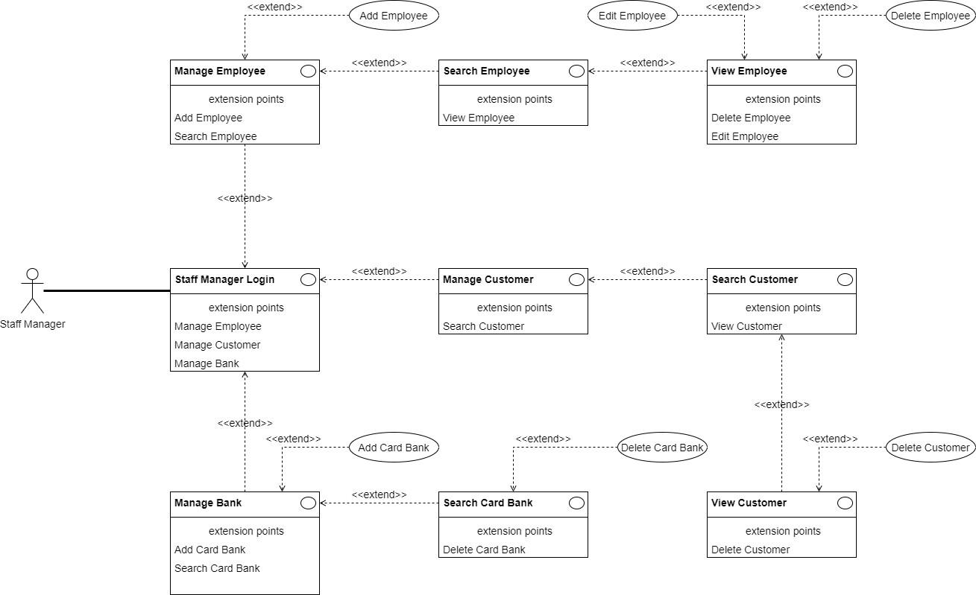

# Phân tích thiết kế.

# Biểu đồ phân rã chức năng

# Biểu đồ use case.

# Use case – Báo cáo thống kê

# Use case – Chăm sóc khách hàng

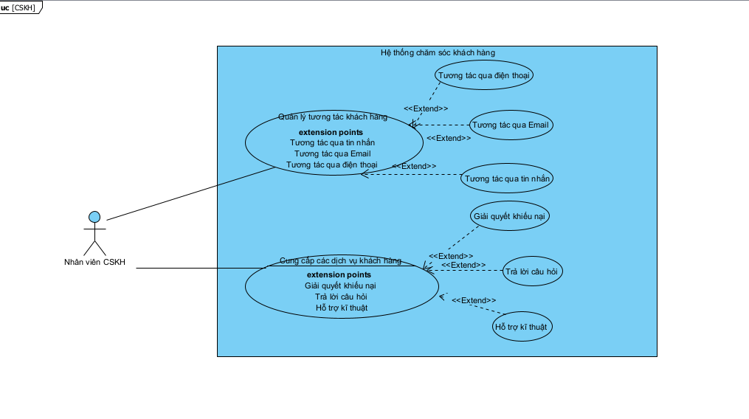

# Use case – Mua hàng

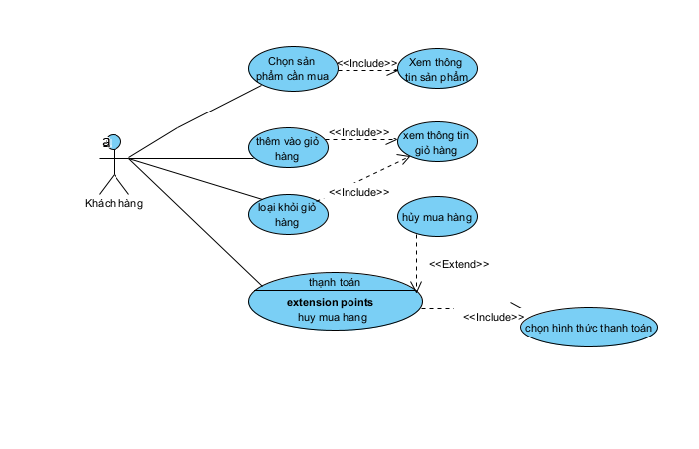

**2.2.4 Use case – Quản lí khách hàng**

# Use case – Quản lý Kho hàng

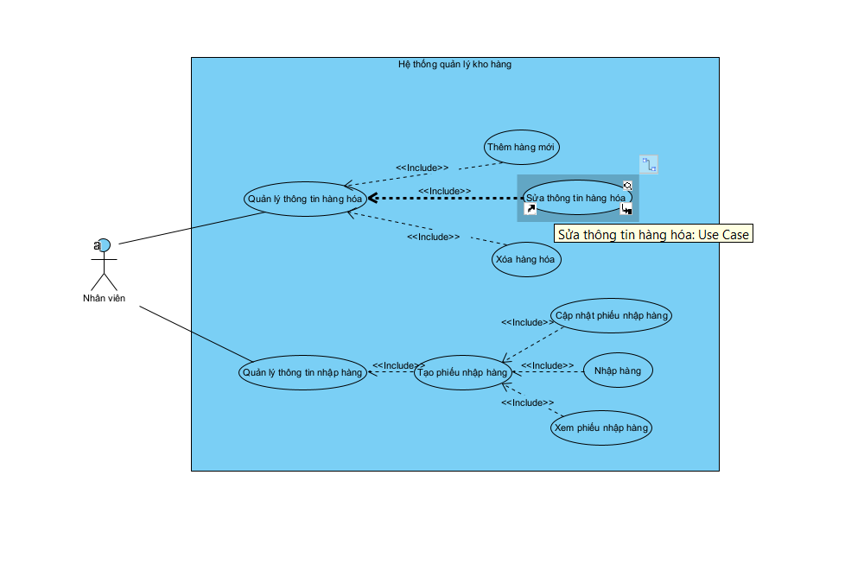

# Use case – Quản Lý Món

# 2.2.7 Quản lý nhân viên

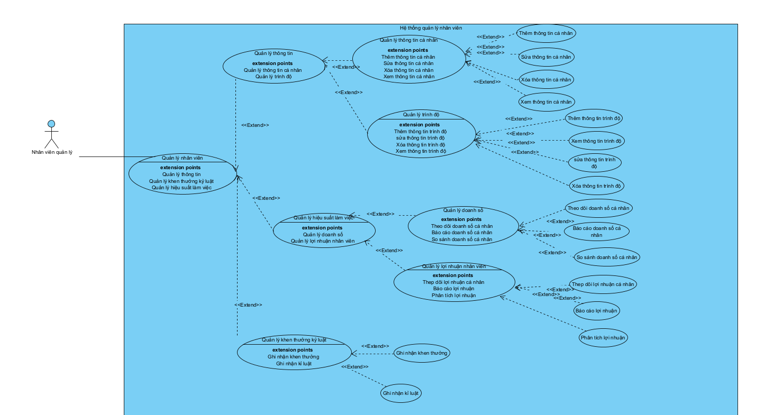

* + 1. **Quản lý Sản Phẩm**A diagram of a diagram

       Description automatically generated
    2. **Quản lý thông tin cá nhân.**

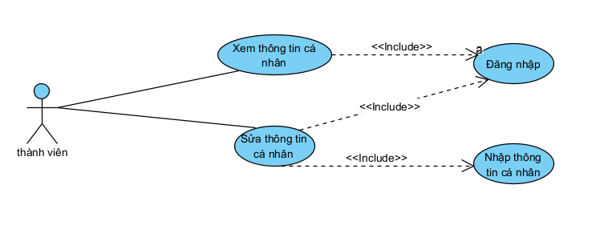

* + 1. **Quản lý đơn hàng**

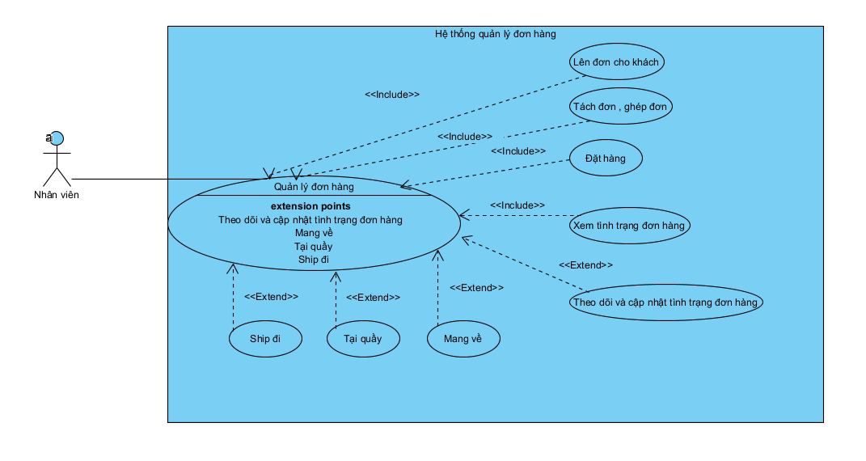

* 1. **Biểu đồ hệ thống**
     1. **Biểu đồ lớp**

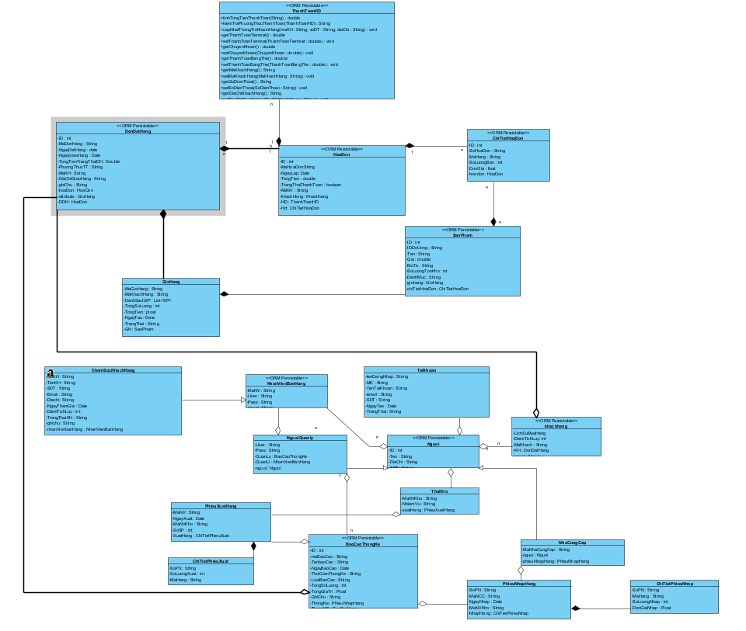

# Biểu đồ gói

# Biểu đồ tuần tự

* + - 1. Biểu đồ **Đăng kí**

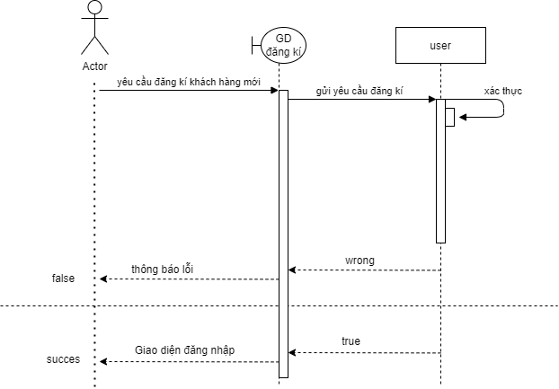

* + - 1. Biểu đồ **“Login”**

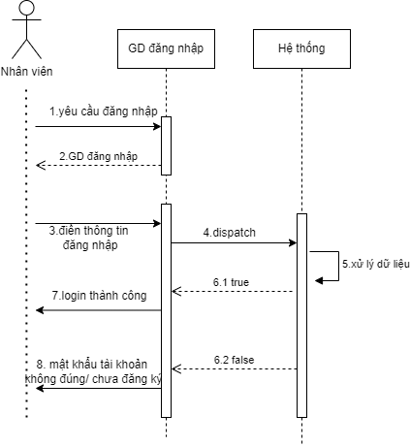

* + - 1. Biểu đồ **Tạo Hóa Đơn**

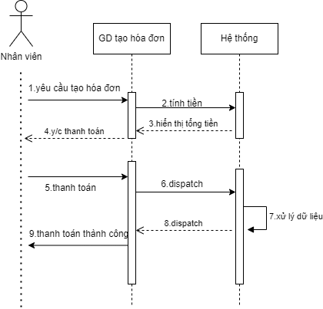

* + - 1. Biểu đồ **Thống kê**

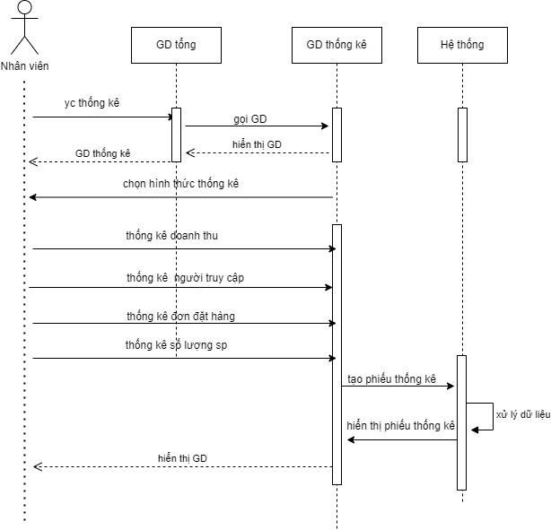

* + - 1. Biểu đồ **Quản lý nhập hàng.**

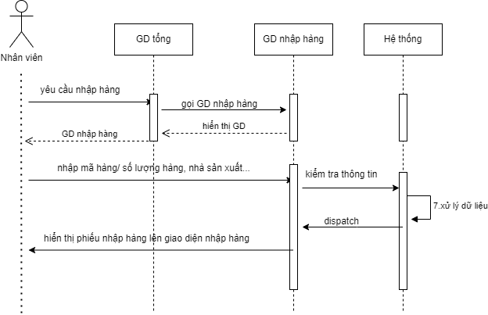

* + - 1. Biểu đồ **Quản lý Khách Hàng**

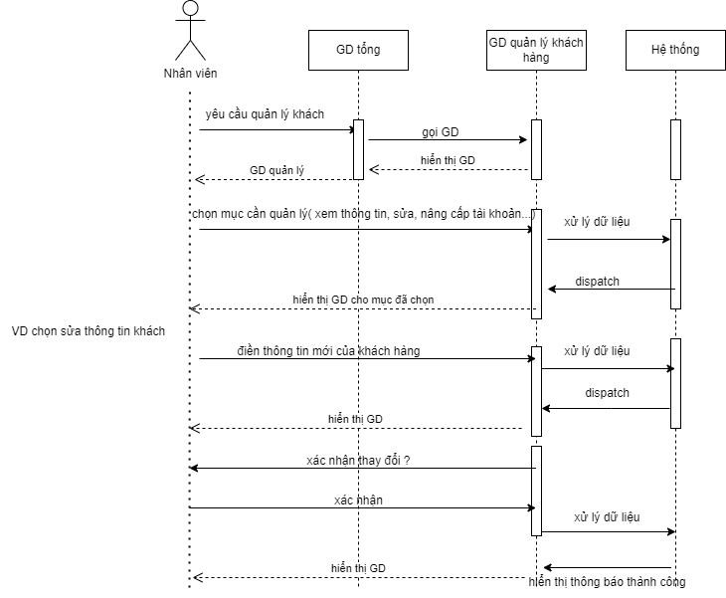

* + - 1. Biểu đồ **Quản lý thông tin nhân viên.**

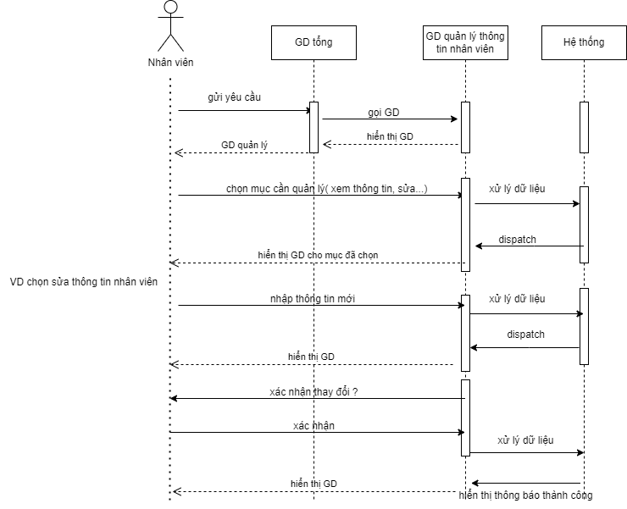

* + - 1. Biểu đồ **Quản lý Món**

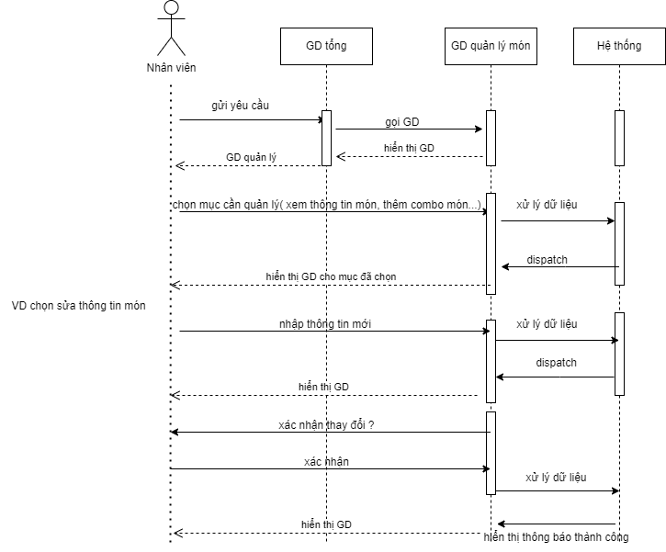

**2.3.3.9** Biểu đồ **Quản lý hàng hóa.**

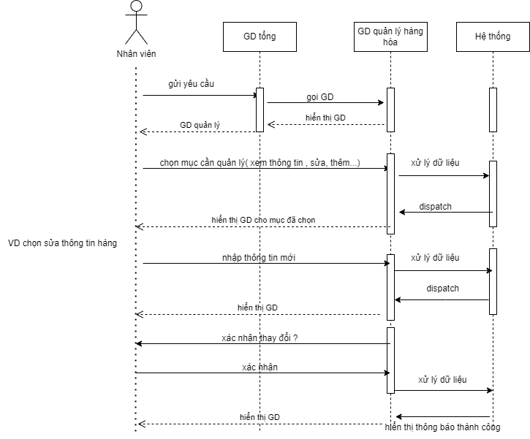

# Thiết kế cơ sở dữ liệu

# Sơ đồ quan hệ ERD

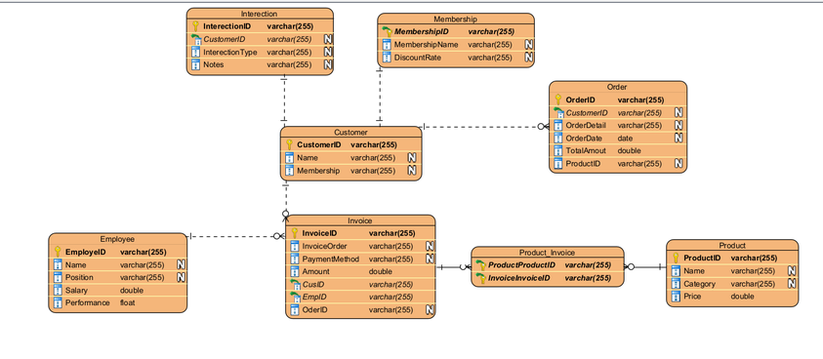

**Mối quan hệ giữa các bảng trong sơ đồ quan hệ ERD:**

**1.Bảng Customer (Khách hàng) và Membership (Thành viên)**

* **Mối quan hệ:** Một khách hàng có thể thuộc một loại thành viên duy nhất.
* **Dạng quan hệ:** 1-nhiều (One-to-Many).
* **Giải thích:** MembershipID trong bảng Membership là khóa chính và được tham chiếu ở bảng Customer qua cột Membership.

**2.Bảng Customer (Khách hàng) và Order (Đơn hàng)**

* **Mối quan hệ:** Một khách hàng có thể đặt nhiều đơn hàng.
* **Dạng quan hệ:** 1-nhiều (One-to-Many).
* **Giải thích:** CustomerID trong bảng Customer là khóa chính và được tham chiếu ở bảng Order.

**3.Bảng Order (Đơn hàng) và Product (Sản phẩm)**

* **Mối quan hệ:** Một đơn hàng có thể chứa nhiều sản phẩm.
* **Dạng quan hệ:** 1-nhiều (One-to-Many).
* **Giải thích:** ProductID trong bảng Product là khóa chính và được tham chiếu ở bảng Order.

**4.Bảng Product (Sản phẩm) và Product_Invoice (Chi tiết hóa đơn)**

* **Mối quan hệ:** Một sản phẩm có thể được xuất hiện trong nhiều hóa đơn (chi tiết hóa đơn).
* **Dạng quan hệ:** 1-nhiều (One-to-Many).
* **Giải thích:** ProductID là khóa ngoại trong bảng Product_Invoice.

**5.Bảng Invoice (Hóa đơn) và Product_Invoice (Chi tiết hóa đơn)**

* **Mối quan hệ:** Một hóa đơn có thể liên kết với nhiều sản phẩm trong chi tiết hóa đơn.
* **Dạng quan hệ:** 1-nhiều (One-to-Many).
* **Giải thích:** InvoiceID trong bảng Invoice được tham chiếu ở bảng Product_Invoice.

**6.Bảng Customer (Khách hàng) và Invoice (Hóa đơn)**

* **Mối quan hệ:** Một khách hàng có thể có nhiều hóa đơn.
* **Dạng quan hệ:** 1-nhiều (One-to-Many).
* **Giải thích:** CusID trong bảng Invoice tham chiếu đến khóa chính CustomerID của bảng Customer.

**7.Bảng Employee (Nhân viên) và Invoice (Hóa đơn)**

* **Mối quan hệ:** Một nhân viên có thể tạo ra nhiều hóa đơn.
* **Dạng quan hệ:** 1-nhiều (One-to-Many).
* **Giải thích:** EmpID trong bảng Invoice tham chiếu đến khóa chính EmployeeID trong bảng Employee.

**8.Bảng Interaction (Tương tác) và Customer (Khách hàng)**

* **Mối quan hệ:** Một khách hàng có thể có nhiều tương tác.
* **Dạng quan hệ:** 1-nhiều (One-to-Many).
* **Giải thích:** CustomerID trong bảng Interaction tham chiếu đến khóa chính CustomerID trong bảng Customer.
  1. **Database**
     1. Hóa đơn

# 

* + 1. Khách hàng

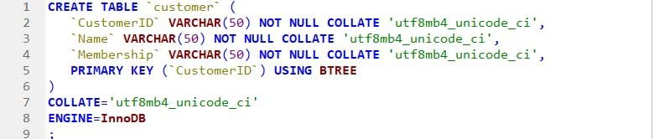

* + 1. Nhân viên

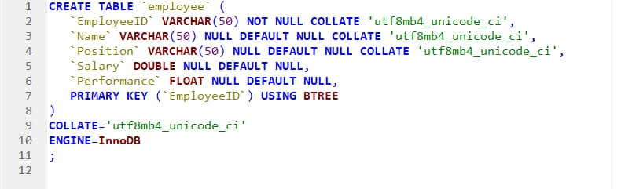

* + 1. Tương tác giữa khách hàng và hệ thống

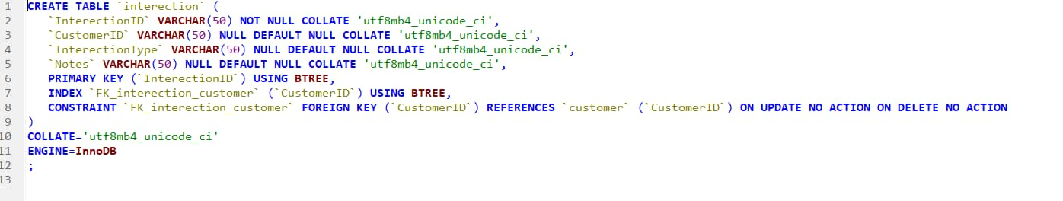

* + 1. Thành viên

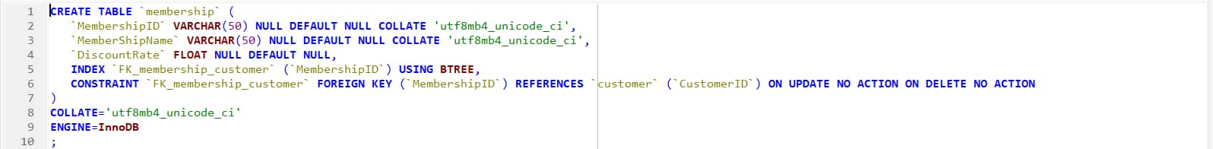

* + 1. Gọi món

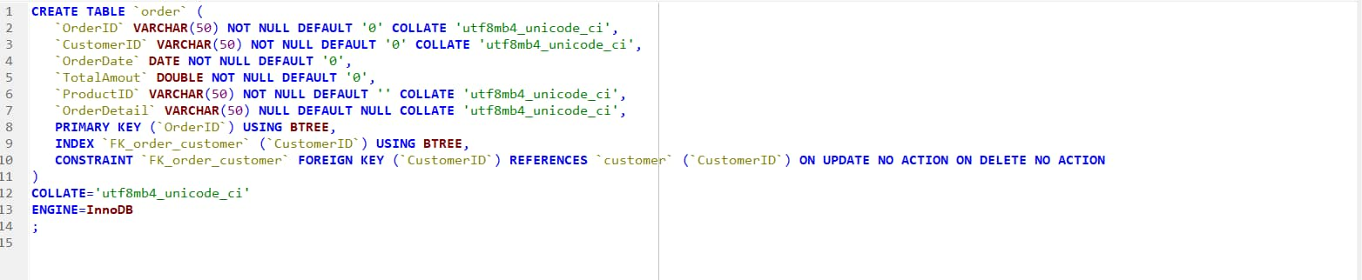

* + 1. Sản phẩm

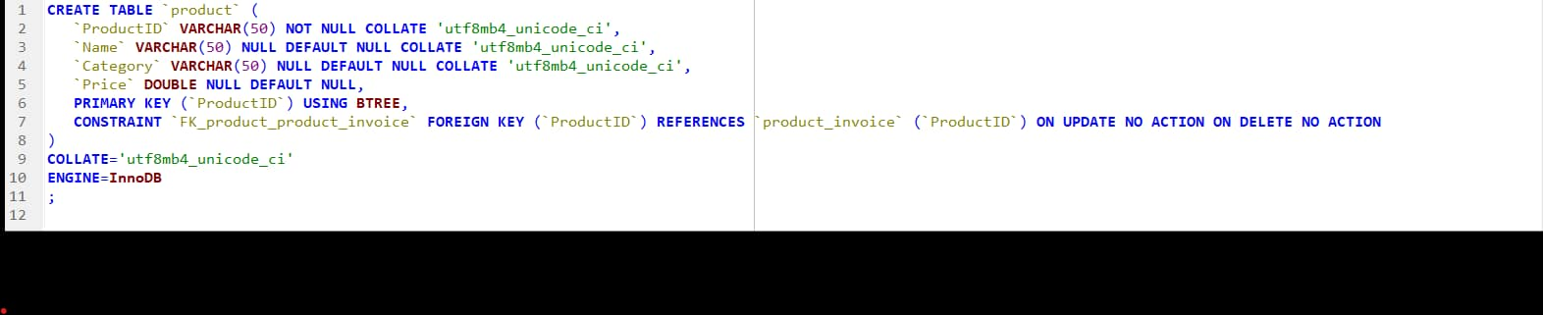

* + 1. Hóa đơn

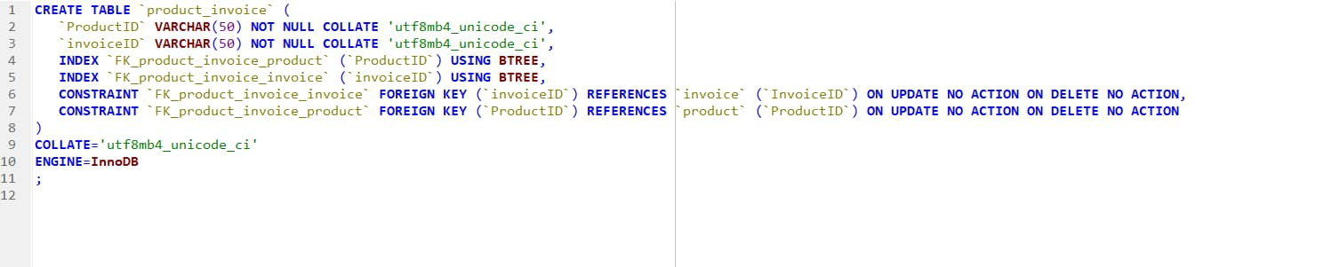

# Bảng dữ liệu vật lý.

# Bảng “Khách hàng”

|  |  |  |  |  |  |
| --- | --- | --- | --- | --- | --- |
| STT | Tên trường | Kiểu dữ liệu | Cỡ dữ liệu | Ràng buộc | Diễn giải |
| 1 | id | varchar | 255 | Khóa chính | Mã khách hàng |
| 2 | name | varchar | 255 |  | Họ tên |
| 3 | member | varchar | 255 |  | Thẻ thành viên |

# Bảng “Đơn hàng”

|  |  |  |  |  |  |
| --- | --- | --- | --- | --- | --- |
| STT | Tên trường | Kiểu dữ liệu | Cỡ dữ liệu | Ràng buộc | Diễn giải |
| 1 | order_id | varchar | 255 | Khóa chính | Mã đơn hàng |
| 2 | customer_id | varchar | 255 | Khóa ngoại | Mã khách hàng |
| 3 | order_detail | varchar | 255 |  | Chi tiết đơn hàng |
| 4 | order_date | date |  |  | Ngày đặt hàng |
| 5 | total_amout | double | 1 |  | Tổng số tiền |
| 6 | product_id | varchar | 255 |  | Mã sản phẩm |

# Bảng “Sản phẩm”

|  |  |  |  |  |  |
| --- | --- | --- | --- | --- | --- |
| STT | Tên trường | Kiểu dữ liệu | Cỡ dữ liệu | Ràng buộc | Diễn giải |
| 1 | product_id | varchar | 255 | Khóa chính | Mã sản phẩm |
| 2 | name | varchar | 255 | Khóa ngoại | Tên sản phẩm |
| 3 | category | varchar | 255 | Khóa ngoại | Loại |
| 4 | price | double |  |  | Giá |

# Bảng “Hóa đơn”

|  |  |  |  |  |  |
| --- | --- | --- | --- | --- | --- |
| STT | Tên trường | Kiểu dữ liệu | Cỡ dữ liệu | Ràng buộc | Diễn giải |
| 1 | invoice_id | varchar | 30 | Khóa chính | Mã hóa đơn |
| 2 | invoice_od | varchar | 30 | Khóa ngoại | Hóa đơn đơn hàng |
| 3 | payment_method | varchar | 250 |  | Phương thức thanh toán |
| 4 | amount | double |  |  | Số lượng |
| 5 | customer_id | varchar | 255 |  | Mã khách hàng |
| 6 | employee_id | varchar | 255 |  | Mã nhân viên |
| 7 | order_id | varchar | 255 |  | Mã đơn hàng |

# Bảng “Hóa đơn sản phẩm ”

|  |  |  |  |  |  |
| --- | --- | --- | --- | --- | --- |
| STT | Tên trường | Kiểu dữ liệu | Cỡ dữ liệu | Ràng buộc | Diễn giải |
| 1 | product_id | varchar | 255 | Khóa chính | Mã sản phẩm |
| 2 | invoice_id | varchar | 255 | Khóa ngoại | Mã hóa đơn |

# Bảng “Nhân viên ”

|  |  |  |  |  |  |
| --- | --- | --- | --- | --- | --- |
| STT | Tên trường | Kiểu dữ liệu | Cỡ dữ liệu | Ràng buộc | Diễn giải |
| 1 | employee_id | varchar | 255 | Khóa chính | Mã nhân viên |
| 2 | name | varchsr | 255 | Khóa ngoại | Tên nhân viên |
| 3 | position | varchar |  |  | Chức vụ |
| 4 | salary | double |  |  | Lương |
| 5 | performance | float |  |  | Hiệu suất làm việc |

# Bảng “Tư cách thành viên”

|  |  |  |  |  |  |
| --- | --- | --- | --- | --- | --- |
| STT | Tên trường | Kiểu dữ liệu | Cỡ dữ liệu | Ràng buộc | Diễn giải |
| 1 | employee_id | varchar | 255 | Khóa chính | Mã giỏ hàng |
| 2 | name | varchar | 255 | Khóa ngoại | Mã khách hàng |
| 3 | discout_rate | varchar | 255 |  | Tỷ lệ chiết khấu |

# Bảng “Giải quyết sự cố ”

|  |  |  |  |  |  |
| --- | --- | --- | --- | --- | --- |
| STT | Tên trường | Kiểu dữ liệu | Cỡ dữ liệu | Ràng buộc | Diễn giải |
| 1 | interection_id | varchar | 255 | Khóa chính | Mã sự cố |
| 2 | customer_id | varchar | 255 | Khóa ngoại | Mã khách hàng |
| 3 | interection_type | varchar | 255 |  | Hướng giải quyết |
| 4 | notes | varchar | 255 |  | Ghi chú |

# Thiết kế giao diện

# Giao diện đăng nhập “Admin”

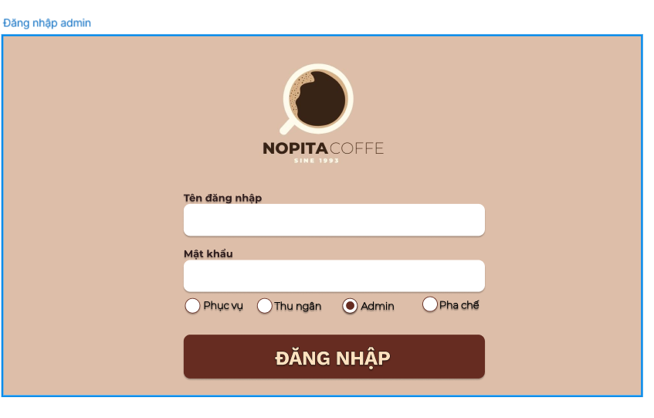

# Giao diện “Thực Đơn”

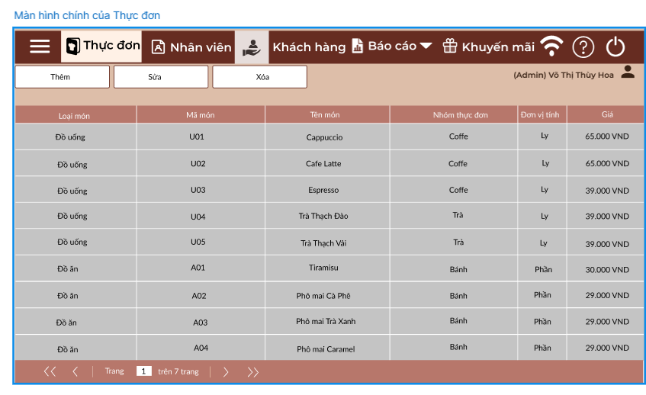

# 

# Giao diện “thêm món mới”

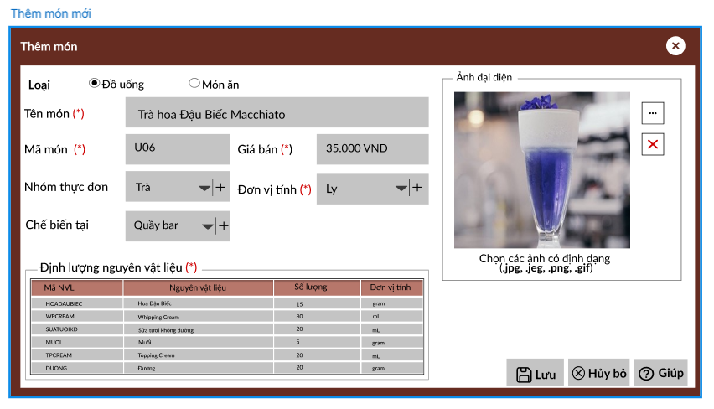

# Giao diện “Sau khi thêm món của Thực đơn”

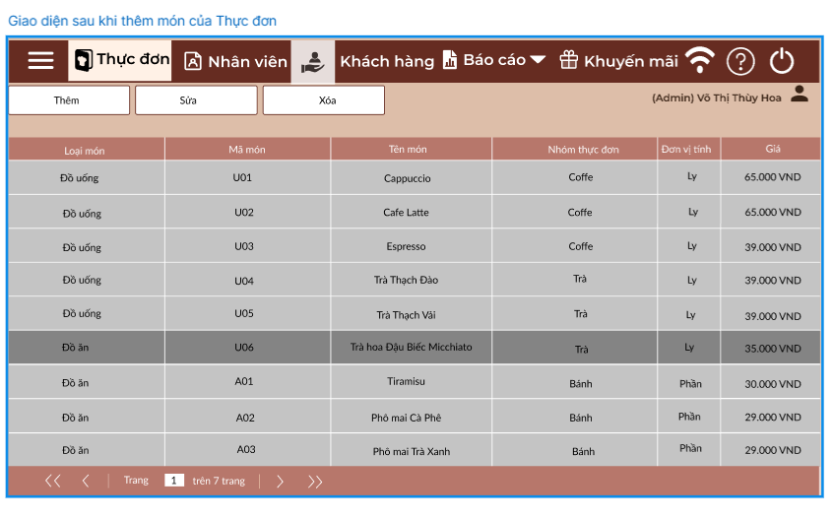

# Giao diện “Đăng nhập phục vụ”

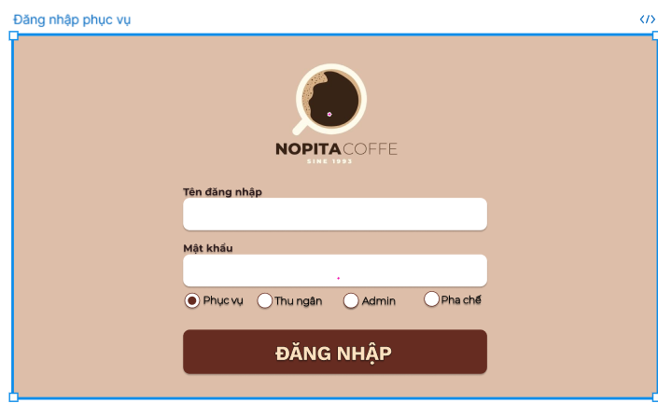

# Giao diện “đăng nhập phục vụ chưa đúng”

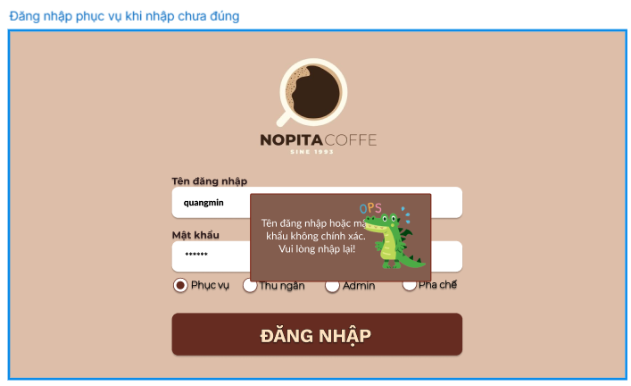

# Giao diện “Nhân viên PHỤC VỤ”

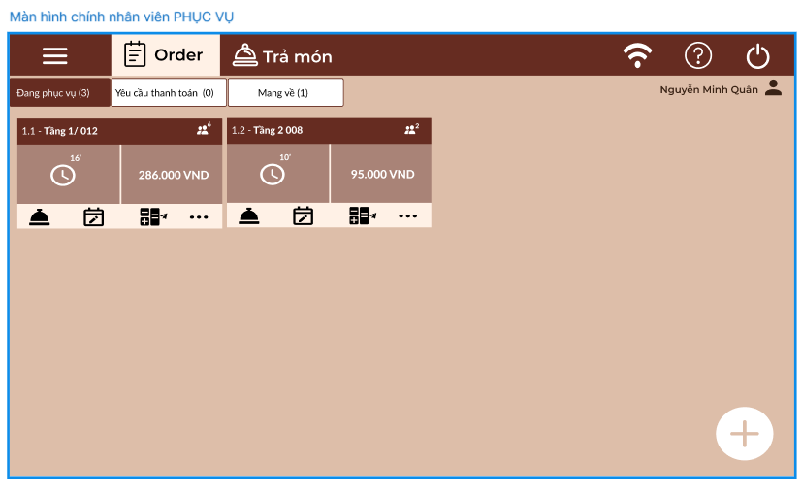

# Giao diện “Order”

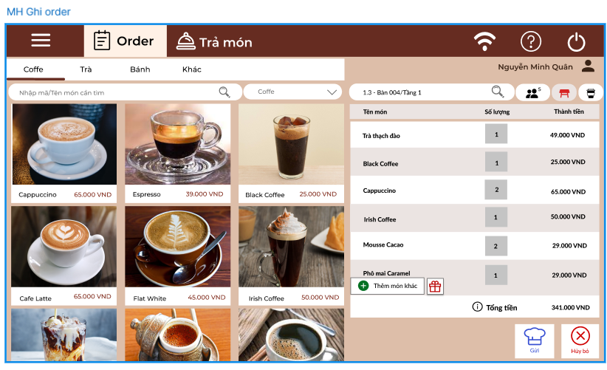

# Giao diện “Chương trình khuyến mãi trước và sau”

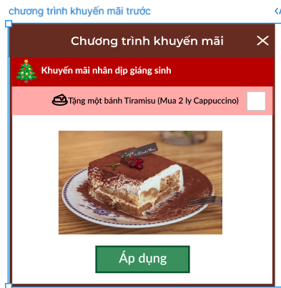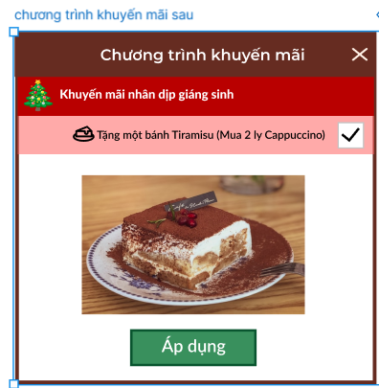

# Giao diện “Áp dụng mã khuyến mãi thành công”

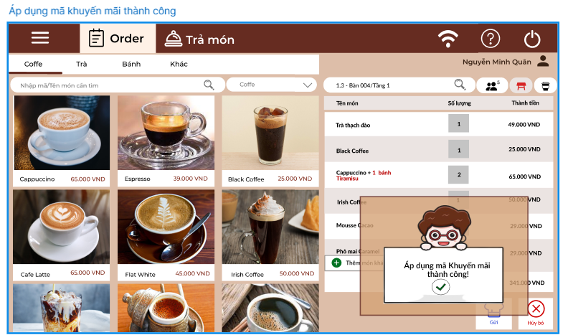

# Giao diện “Tạo Order thành công”

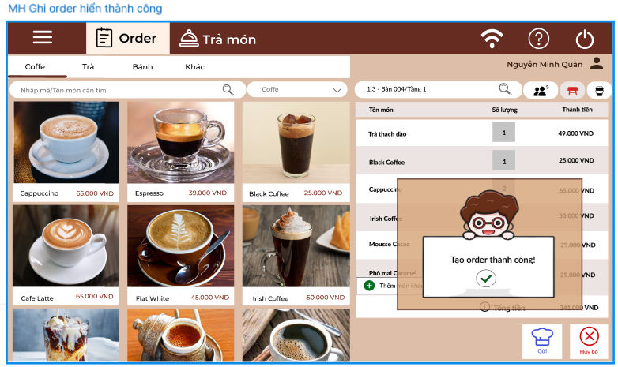

# Giao diện “Order thành công”

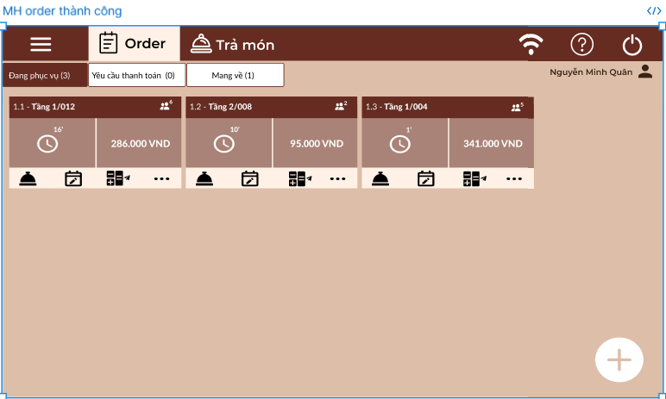

# Giao diện “Trả món”

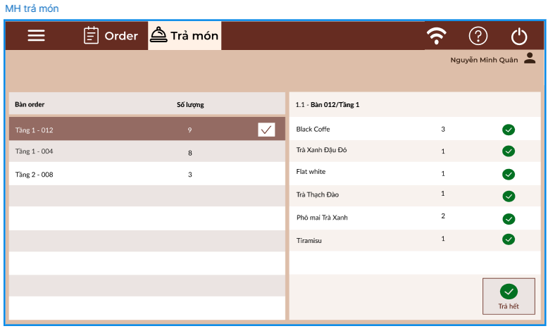

# Giao diện “Trả món thành công”

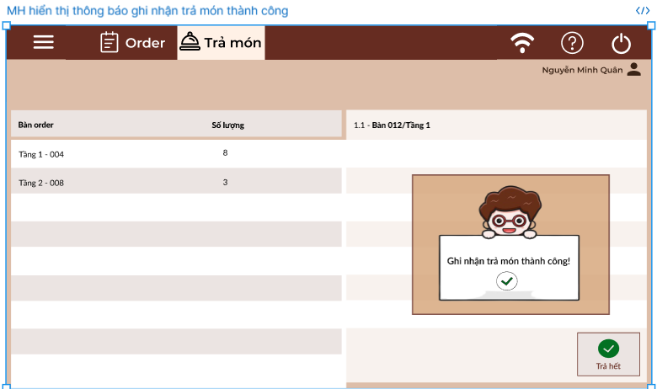

# Giao diện “Thanh toán thành công”

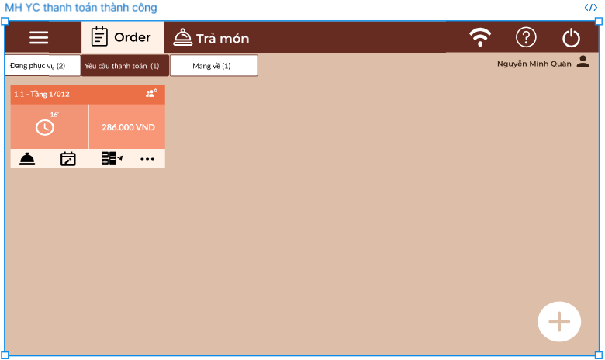

# Giao diện “Đăng nhập thu ngân”

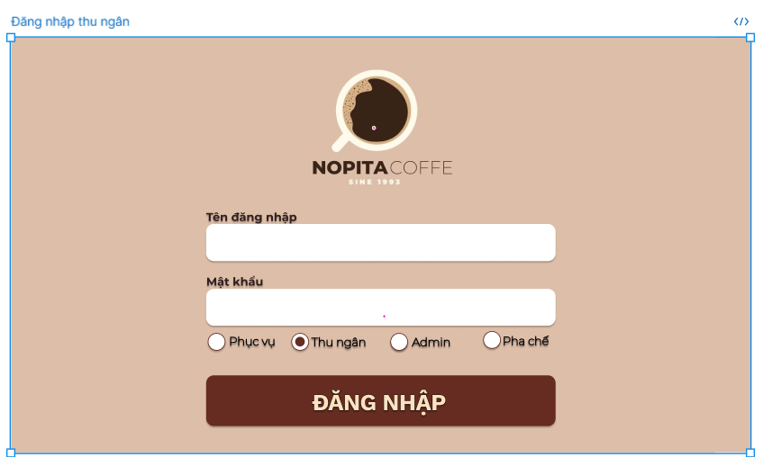

# Giao diện “Nhân Viên THU NGÂN”

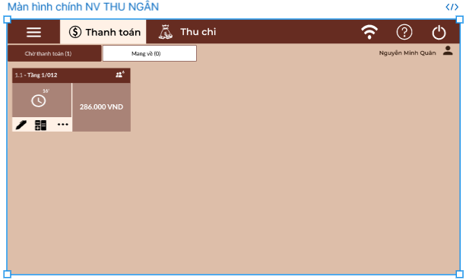

# Giao diện “Thu ngân Thanh toán”

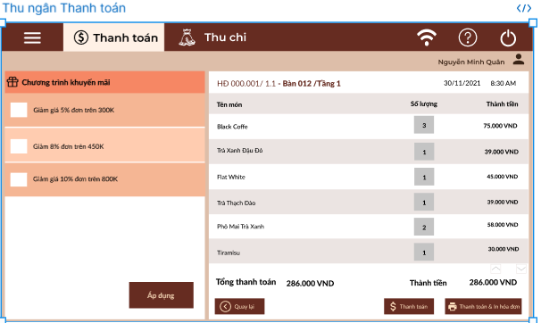

# Giao diện “Thanh toán thành công”

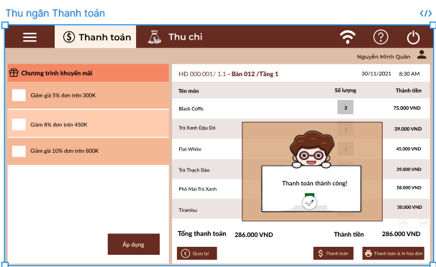

# Giao diện “Nhân viên THU NGÂN sau khi thanh toán”

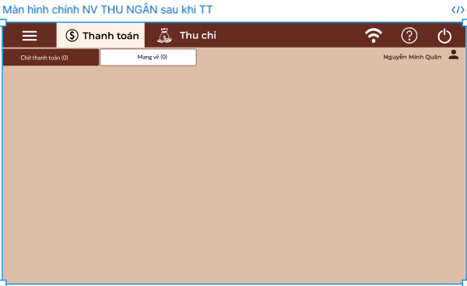

# Giao diện “Nhân viên THU NGÂN mục thu chi”

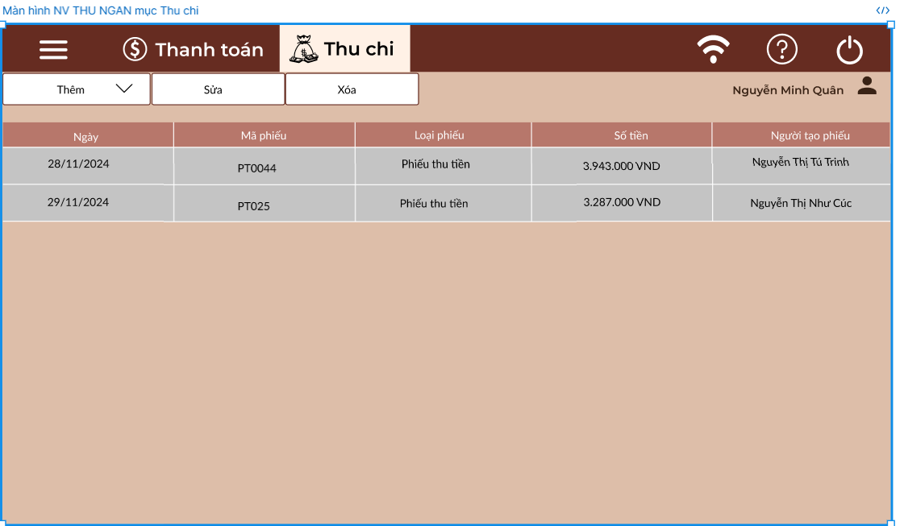

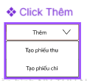

# Giao diện “Thêm phiếu thu tiền”

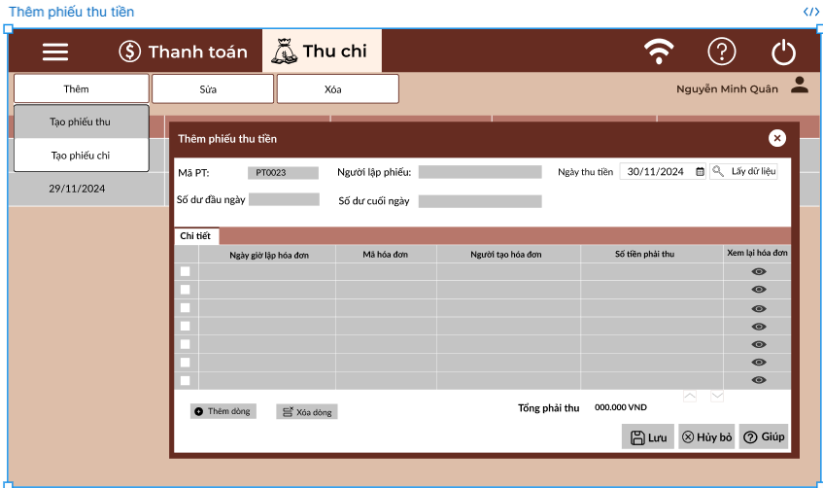

# 

# Giao diện “Sau khi nhập thông tin phiếu thu tiền”

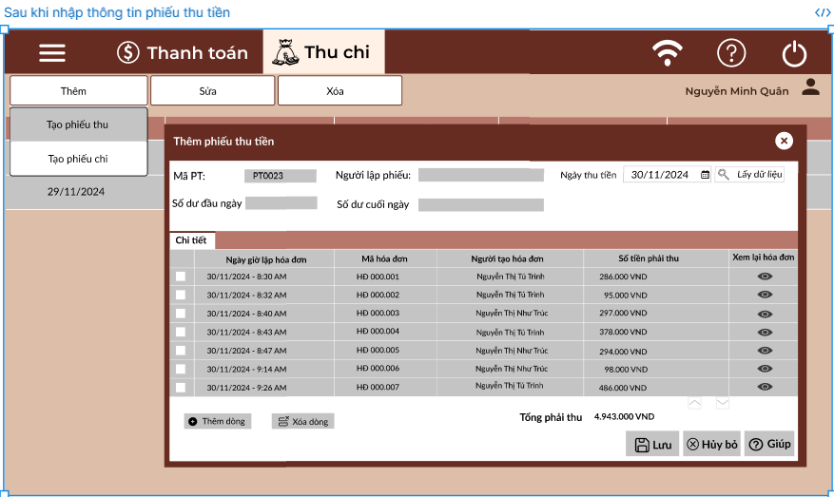

# Giao diện “Sau khi Phiếu thu tiền”.

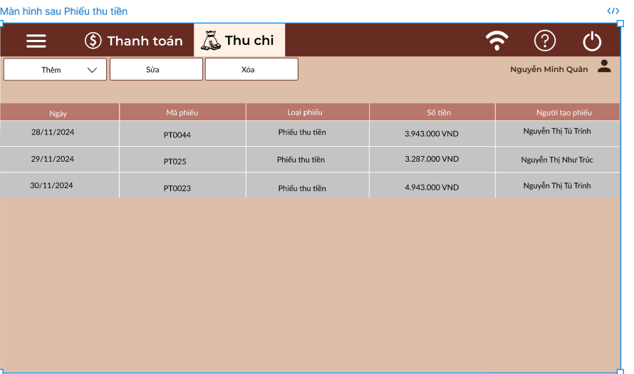

# Giao diện “Thêm phiếu chi tiền”

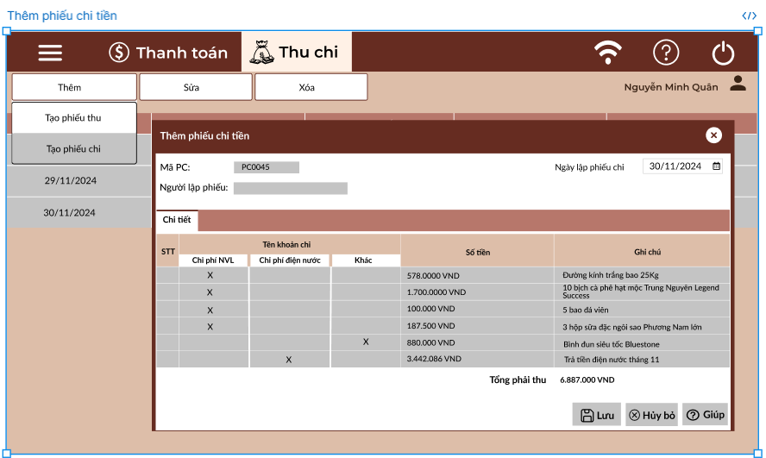

# Giao diện “Sau khi Thêm phiếu chi tiền”

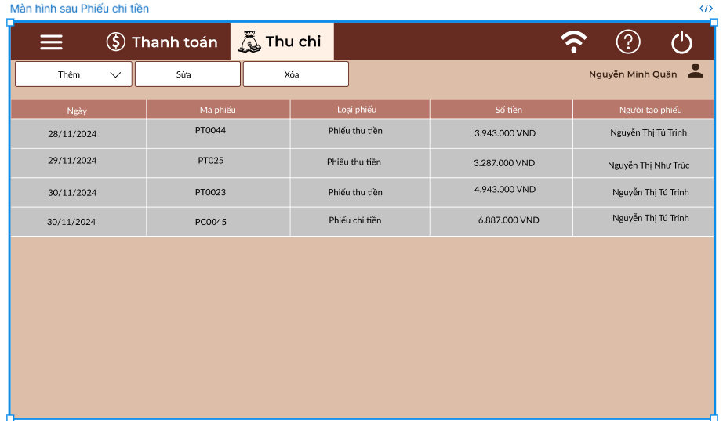

# Giao diện “Quản lý NHÂN VIÊN của cửa hàng”

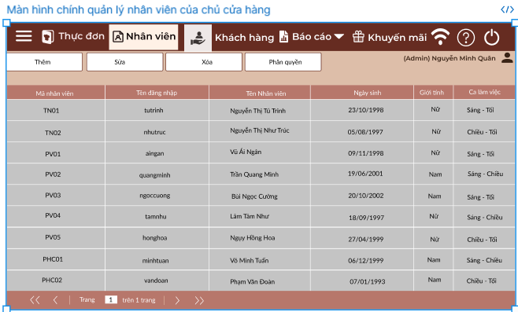

# Giao diện “Sau khi thêm NHÂN VIÊN thành công”

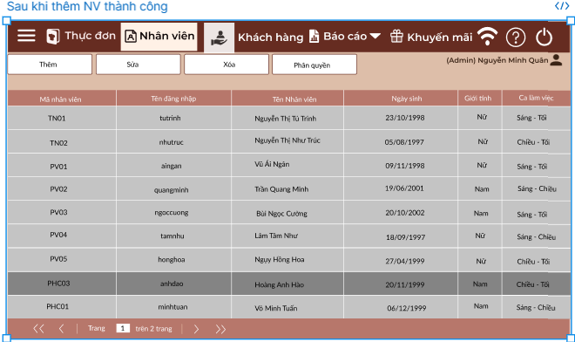

# Giao diện “Phân quyền NHÂN VIÊN”

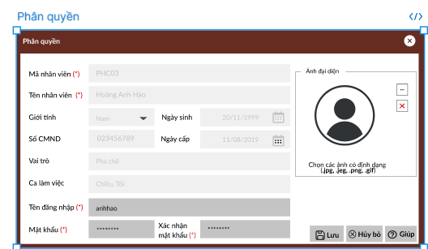

# 

# Giao diện “Sau khi phân quyền NHÂN VIÊN thành công

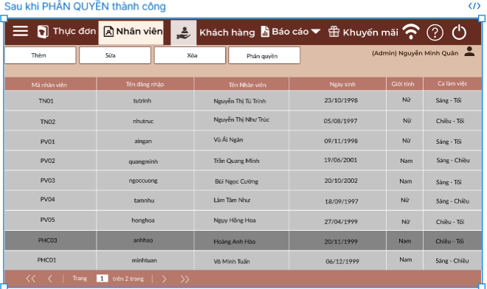

# Giao diện “Báo cáo”

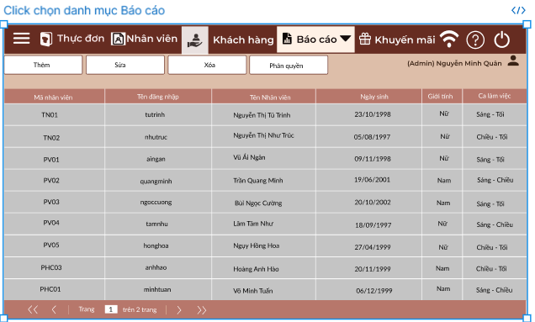

# Giao diện “Menu Báo cáo”

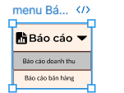

# Giao diện “Quản lý Báo cáo xem báo cáo doanh thu

# Giao diện “Click Báo cáo bán hàng”

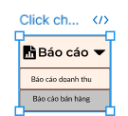

* 1. **Giao diện “Quản lý báo cáo xem báo cáo bán hàng ”**

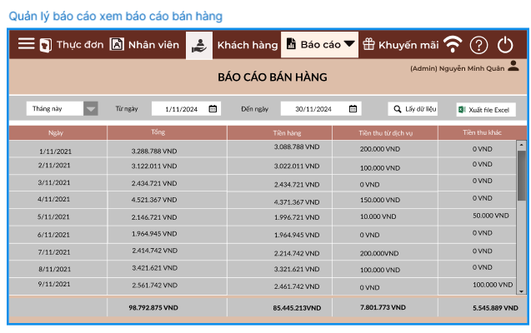

# 

# Giao diện “Quản lý khuyến mãi”

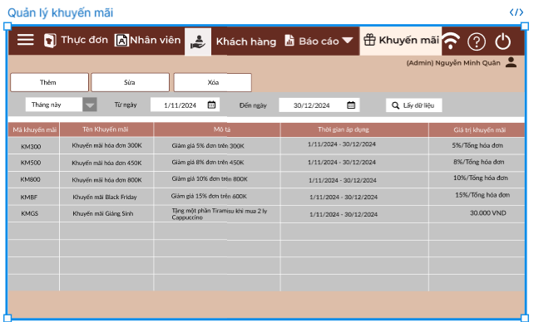

# Giao diện “Thêm mã Khuyến mãi”

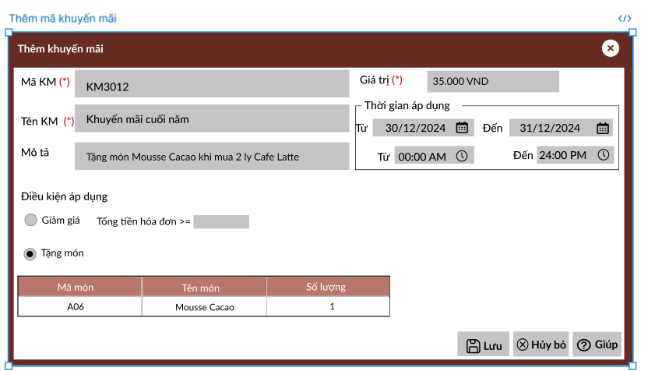

# Giao diện “Sau khi thêm khuyến mãi ”

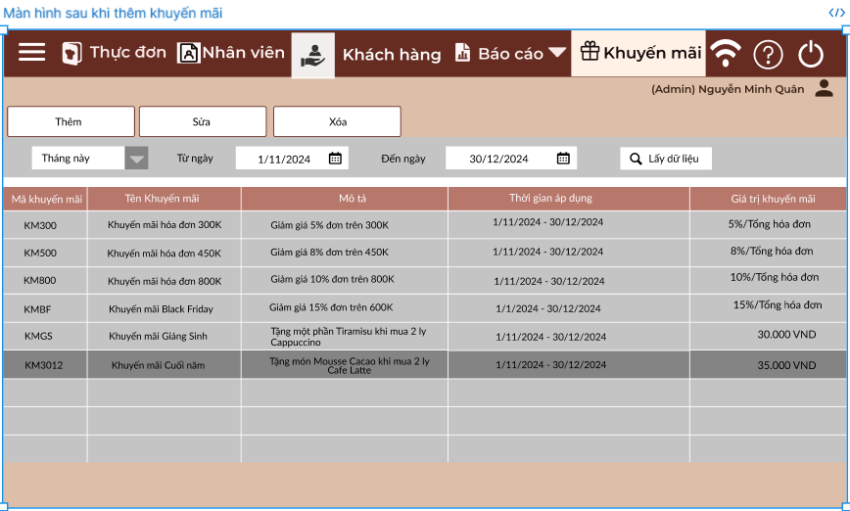

# Giao diện “Đăng nhập Pha chế”

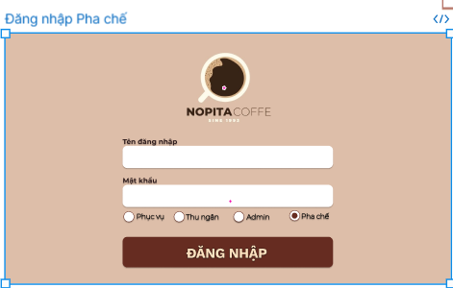

# Giao diện “Danh sách món chế biến của NV PHA CHẾ”

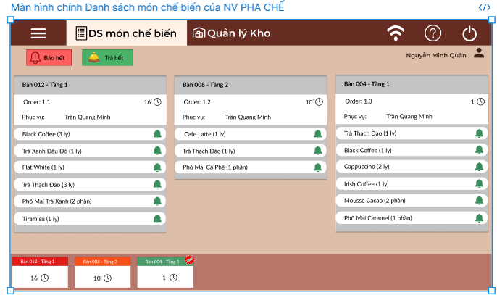

# Giao diện “Click chọn order trả món”

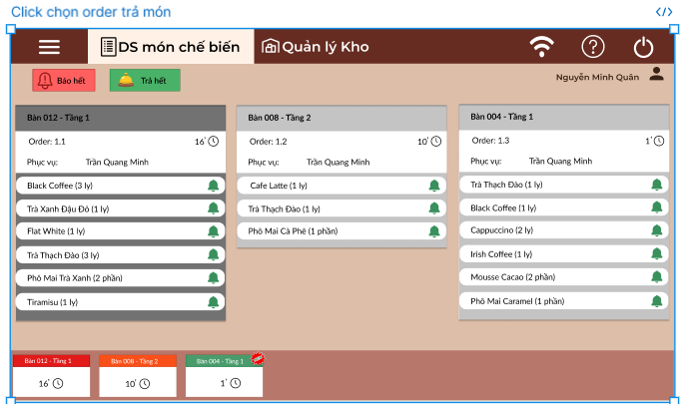

# Giao diện “Sau khi nhấn trả món”

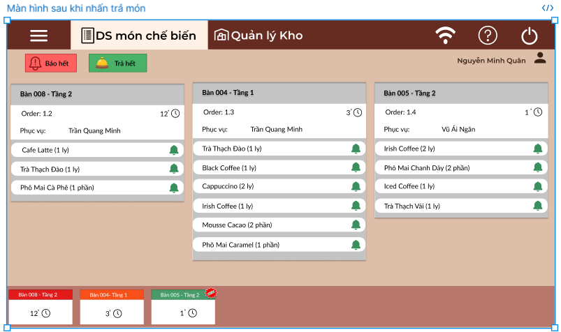

# Giao diện “Kho của NHÂN VIÊN PHA CHẾ”

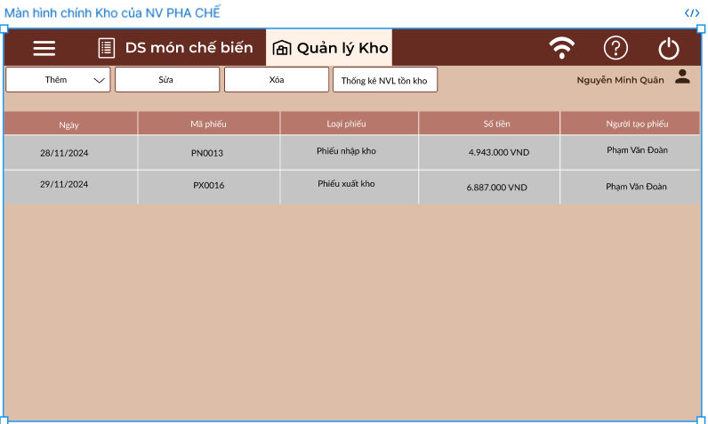

# 

# Giao diện “menu phiếu thêm Nhập kho”

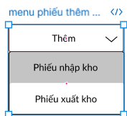

* 1. **Giao diện “Thêm phiếu nhập kho”**

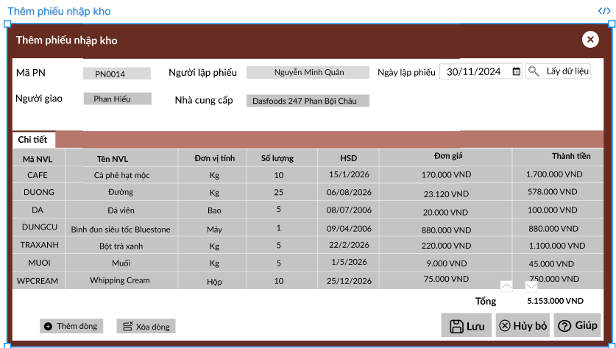

* 1. **Giao diện “Click menu phiếu Xuất kho”**

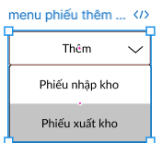

* 1. **Giao diện “Click phiếu xuất kho bán hàng”**

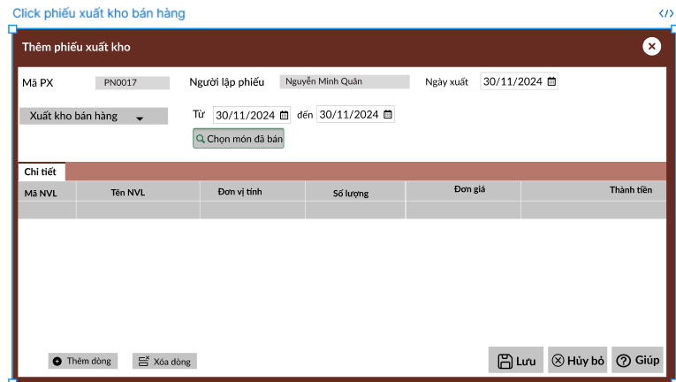

# Giao diện “menu chọn xuất kho bán hàng”

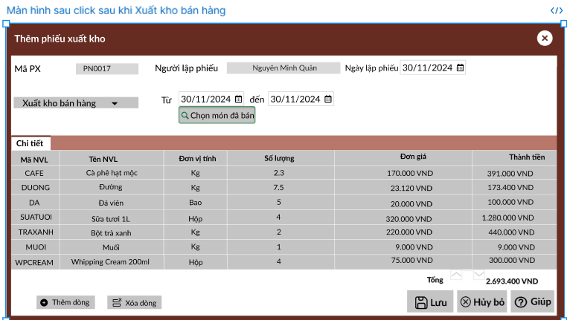

# Giao diện “Menu chọn Huỷ Nguyên vật liệu”

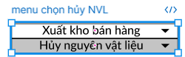

# 

# Giao diện “Sau khi Click hủy nguyên vật liệu”

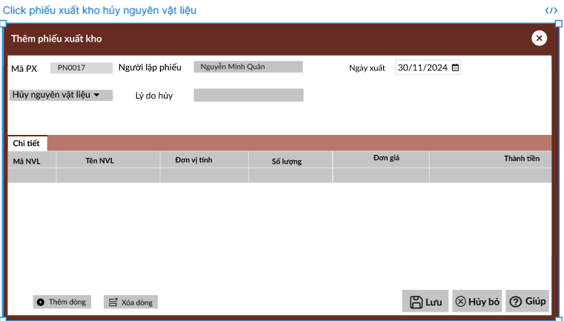

# Giao diện “Sau khi Click phiếu xuất kho hủy nguyên vật liệu

* 1. **Giao diện “Sau NHẬP KHO”**

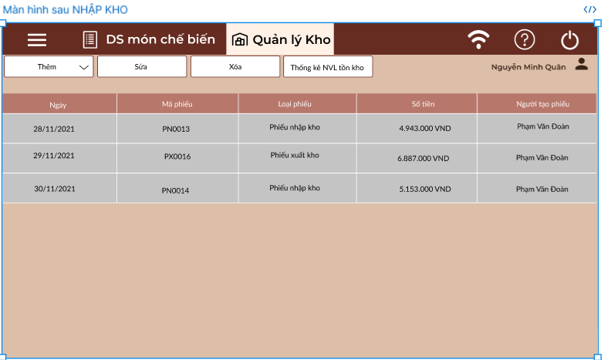

# Giao diện “Sau XUẤT KHO”

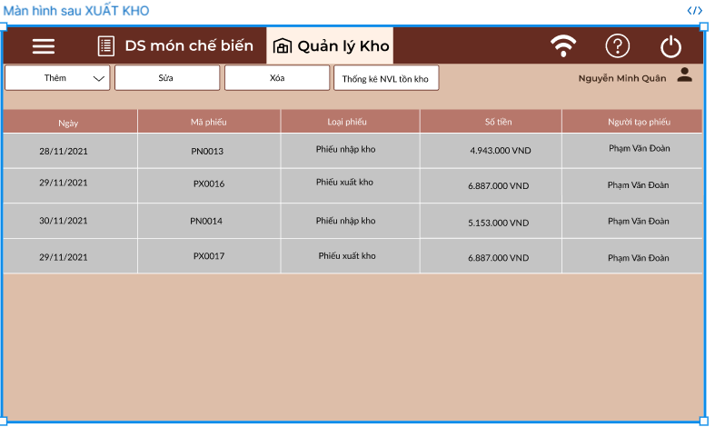

# 

# Giao diện “Thống kê NVL tồn kho”

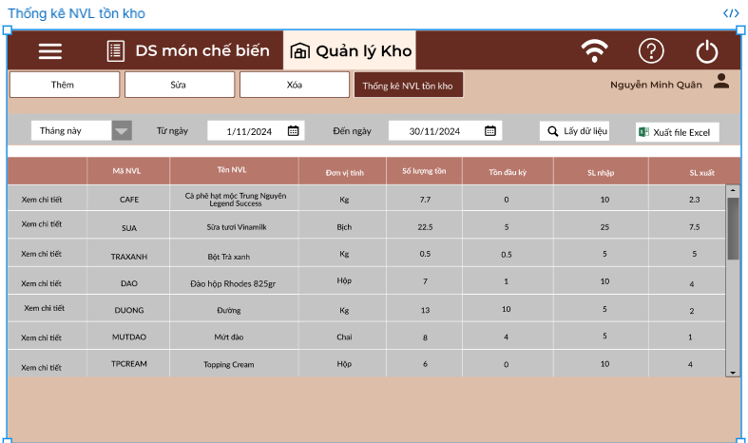

# Giao diện “Quản Lý KHÁCH HÀNG”

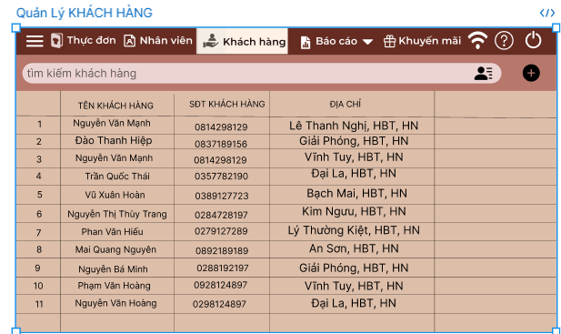

# Giao diện “Tìm kiếm KHÁCH HÀNG”

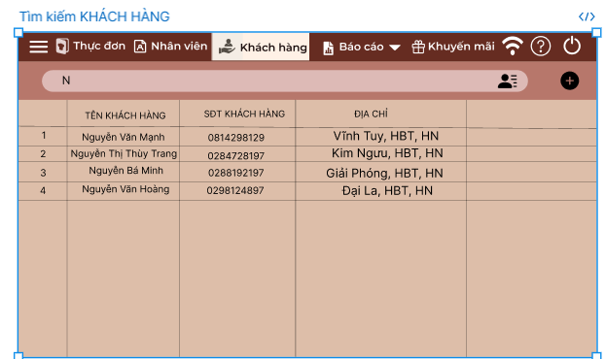

# Giao diện “Xem thông tin khách hàng”

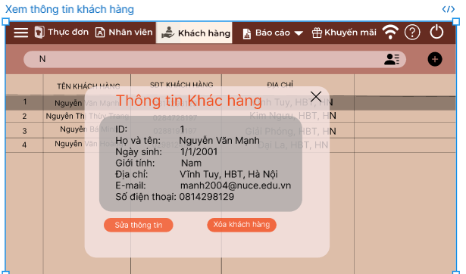

# 

# 

# Giao diện “Sửa thông tin khách hàng”

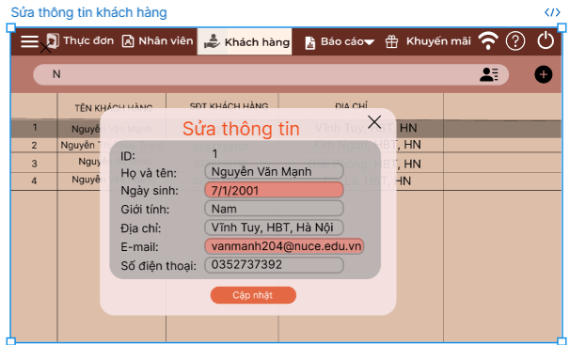

# Tổng kết.

# Điểm tích cực.

* Phân tích yêu cầu đồ án.
* Giải quyết được các yêu cầu của đồ án.
* Xây dựng website hoàn chỉnh, chạy được.
* Khách hàng có thể mua sách online.
* Admin có thể quản lý được hệ thống.

# Hướng phát triển.

* Tối ưu giao diện, nâng cao trải nghiệm người dùng.
* Hoàn thiện một số chức năng so với thiết kế như: Phân quyền nhân viên, khách hàng nạp tiền, thêm phương thức thanh toán, …